福建省厦门第二中学
2025年初中英语实验班招生报名表（样表）

姓名 | 张 三 | 性别 |  | 男 | 出生年月 | 20XX年1月 |  | 一寸免冠  正面彩色  近 照
身份证号码 | 350201201201111111 |  |  |  | 健康状况 | 健康 |  | 一寸免冠  正面彩色  近 照
学籍所在小学 | XX省XX市XX区XX小学 |  |  |  | 联系电话 | 13612345678 |  | 一寸免冠  正面彩色  近 照
家庭通讯地址 | 福建省厦门市思明区鼓新路XX号XXX室 |  |  |  |  |  |  | 一寸免冠  正面彩色  近 照
户口所在地址 | 福建省厦门市思明区鼓新路XX号XXX室 |  |  |  |  |  |  | 一寸免冠  正面彩色  近 照
家庭成员 | 关系 |  | 姓名 |  |  |  | 联系电话
监护人1 | 父子 |  | 张 一 |  |  |  | 13612345679
监护人2 | 母子 |  | 张 二 |  |  |  | 13612345689
监护人  及考生  意见 | 已认真阅读招生简章，承诺遵守招生简章相关要求。  监护人签名：张 一 或 张 二 考生签名：张 三  2025年 5 月 日
备注 | 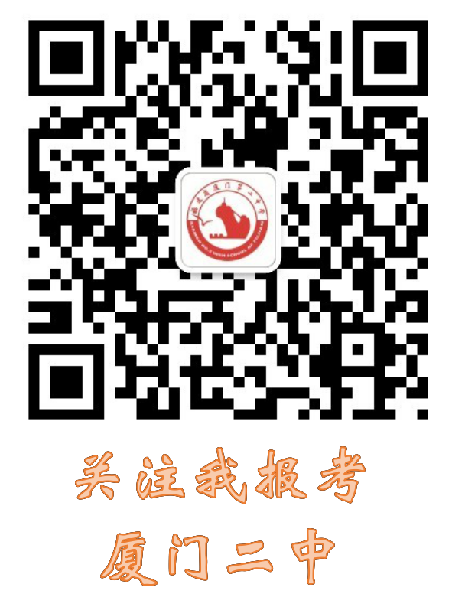  1.本表各项栏目均须如实填写，弄虚作假或填写错误，责任由考生自负。  2.无需填写纸质表格，请微信扫描右侧二维码，关注厦门二中智慧校园招生咨询栏目进行网上报名。  3.学生身份证号：未办理身份证的，户口簿上有身份证号。  4.户口所在地址在户口簿的首页查看。

